新增问题
1需求申请单中填写项列表不是连续的则不需要用颜色标识（已修改）
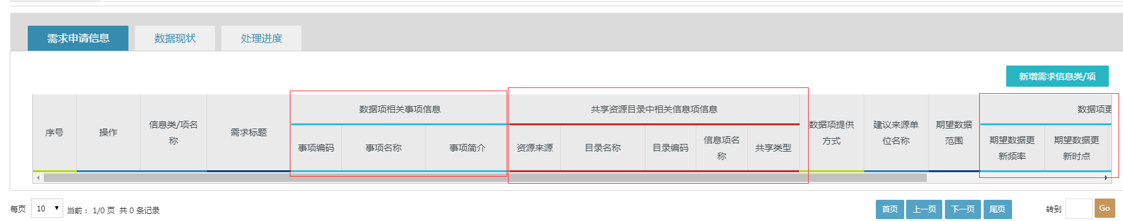
2、新增我的需求保存后，环节状态“草稿”，时间为“—”（已修改）
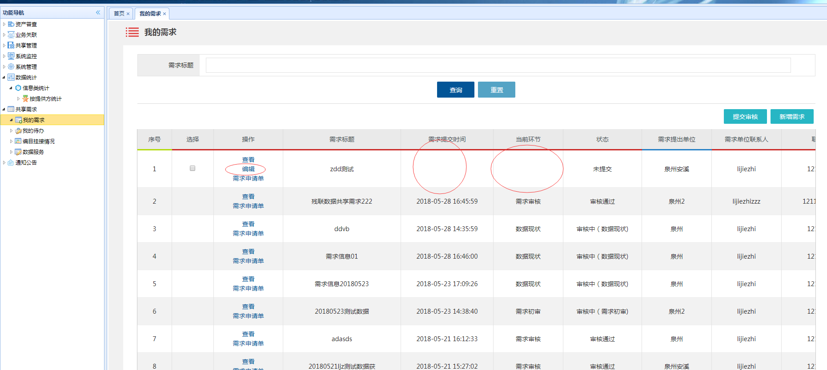
3、需求申请单保存提交后，列表显示时前面四列冻结，后面可拖动看；（延后）
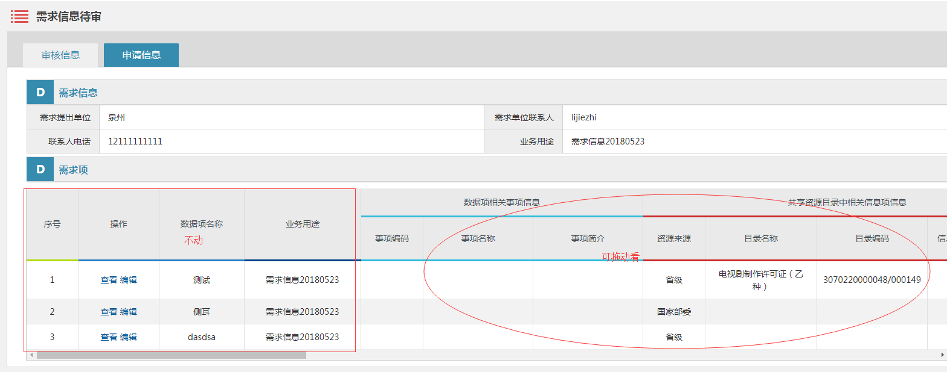
5、页面字段加上时间点格式提醒，“需求属目录编码”改成“需求所属目录编码”，“期望数据更新时点”改成“期望数据更新时间点”（已修改）
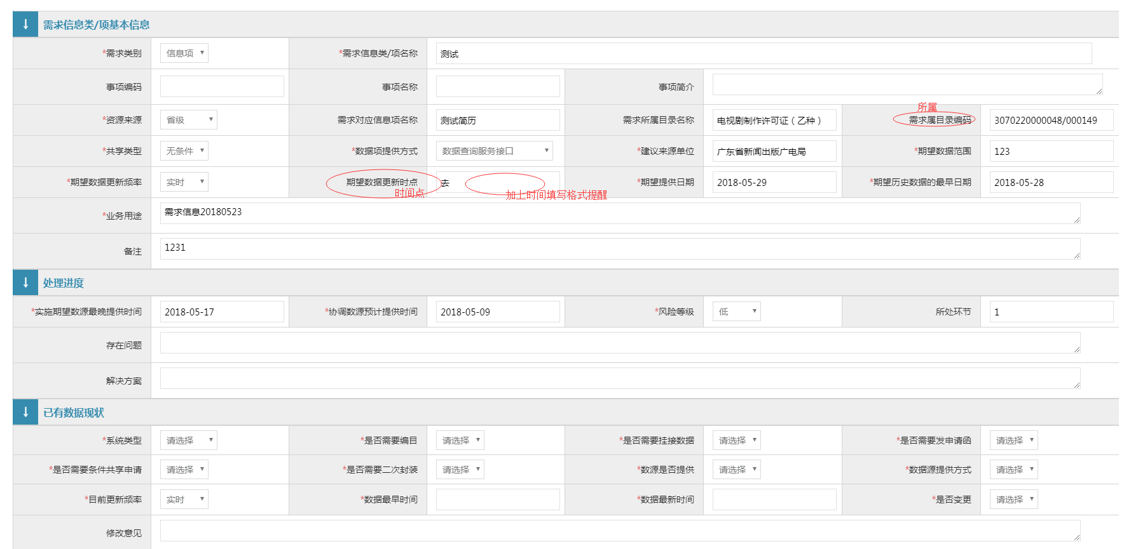
6、我的需求中基本信息中“分批提供”加上提醒内容（已增加）
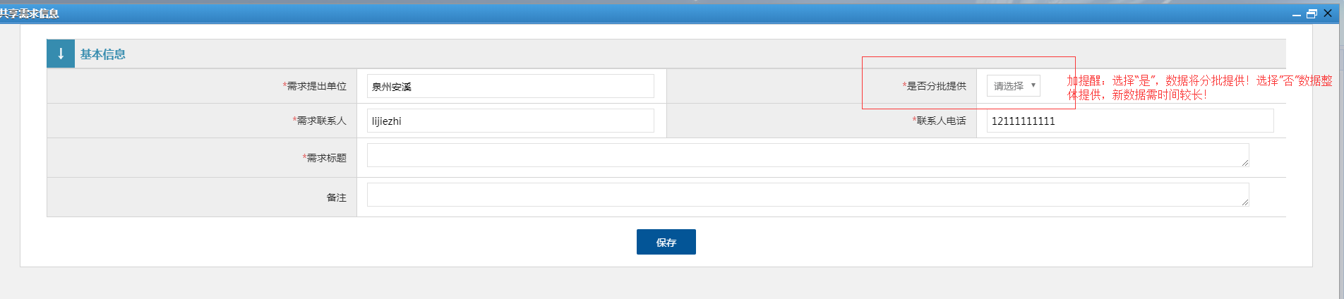
7、审核环节中的的“默认提交”改成“提交”-----已完成

8、信息项的查询加上“提供部门”选择，两个条件一起。（已增加）
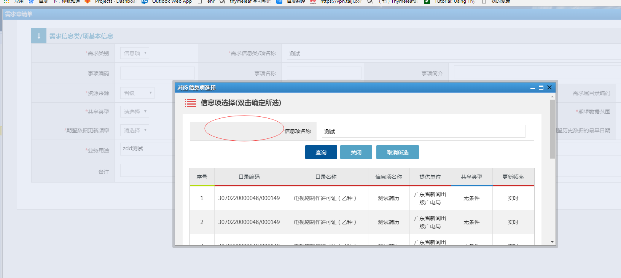
9、处理进度中“所属环节”内容没有显示出来，需要自己填写
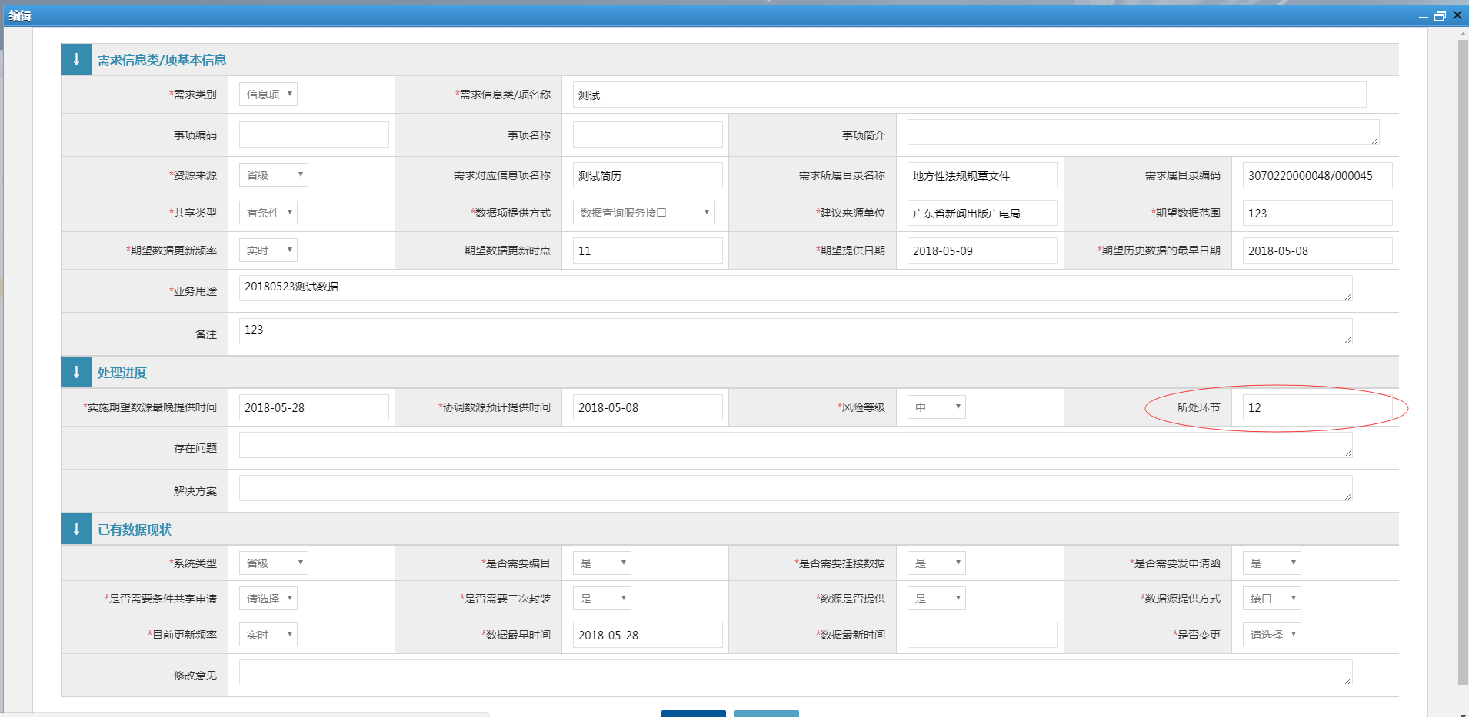
10、角色权限和用户分开后，只有部门管理员可以新增“我的需求”并提交下一环节，下一环节各个角色待办无法收到需求单
11、admin管理员下无法管理显示所有的的需求及待办
12、空的未填写项加上“—”已修改
======上次问题都已处理。

